Modificar la grandària d’una imatge amb PSP

Anem al Menú Imagen i seleccionem Modificar tamaño

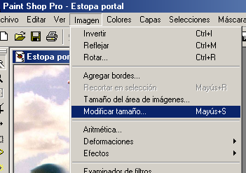

A la finestra que surt triem com volem la imatge i si volem que respecti la relació ANCHO X ALTURA

